Adaptation ampli à transistor

Dans Qucs, au lieu d’importer un modèle Spice, le logiciel nous propose de rentrer directement les paramètres technologiques du composant à la main.

L’ampli considéré est le 2SC5551A.

J’ai mesuré les paramètres S avec le schéma suivant :
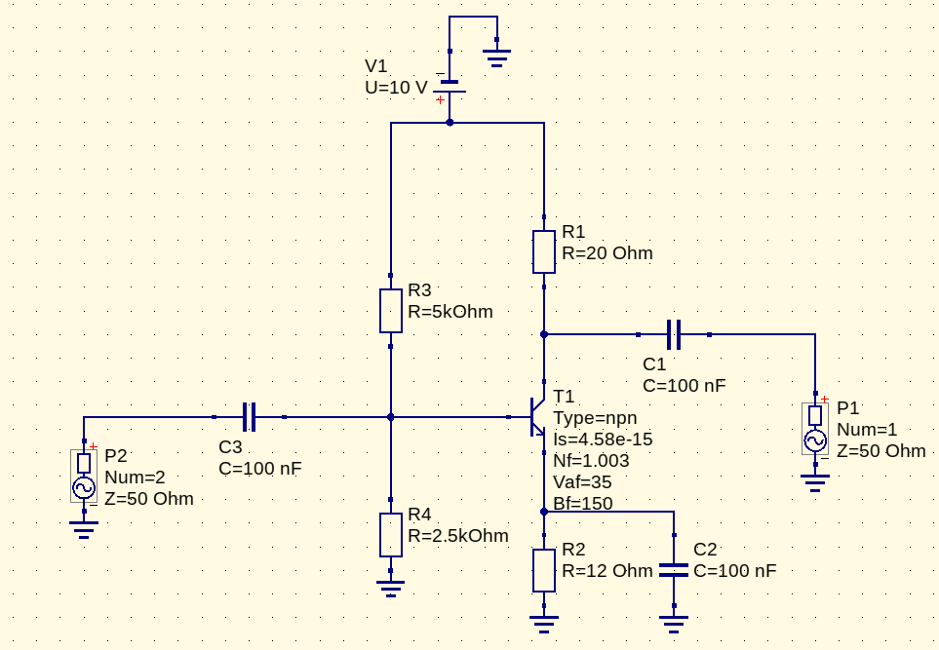
Et voici les paramètres S utiles pour l’adaptation pour la fréquence qui nous intéresse :
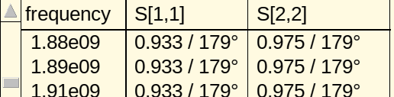

Et en bonus la simulation des paramètres S pour cet ampli :
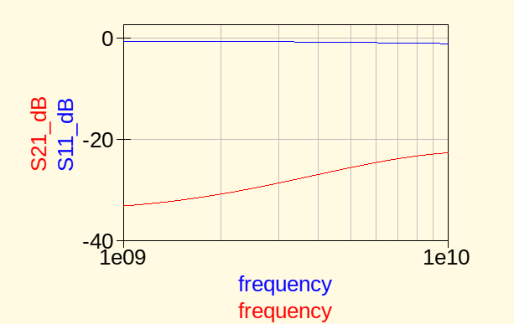
Clairement, tout le signal est réfléchi. Soit j’ai mal foutu la conception de mon ampli, soit l’ampli est complètement désadapté.

Pour f=1.9GHz, rhoS = S11* et rhoL = S22*
=>ZS = 1.73319 – 0.43582j (zS = 0.03 – 0.087164j)

Etude de la stabilité. Facteur de Rollet < 1 => stabilité conditionnelle.
D’après Octave, rL = 0.44571

